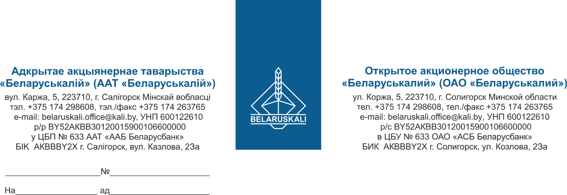
Руководителю предприятия

приглашение к участию
в процедуре закупки фланцев

В рамках процедуры закупки прошу Вас предоставить предложение на поставку продукции согласно следующей спецификации:
№ лота | Наименование закупаемой продукции | Кол-во, шт. | Требования к предмету закупки
1 | Фланцы 10Х17Н13М2Т, 08Х17Н13М2Т ГОСТ 33259-2015  DN 100 РN 16 | 8 | Согласно  Приложению № 1
2 | Фланцы 12Х18Н10Т ГОСТ 33259-2015 DN 200 РN 16 | 24 | Согласно  Приложению № 1
3 | Фланцы ГОСТ 33259-2015 DN 600 РN 16 | 2 | Согласно  Приложению № 1

Для участия в процедуре закупки необходимо представить заявление, в котором указывается:
- полное наименование участника, сведения об организационно-правовой форме, место нахождения, адрес электронной почты, номер контактного телефона;
- обязательство заключить договор в течение 5 календарных дней со дня направления договора, подписанного заказчиком;
- не был признан судом экономически несостоятельным или банкротом и не находится на любом этапе рассмотрения дела об экономической состоятельности или банкротства;
- не находится на какой-либо стадии прекращения деятельности (ликвидации, реорганизации) согласно законодательству государства, резидентом которого участник является;
- выполнил все свои обязательства, связанные с уплатой налогов и сборов в бюджет, согласно законодательству государства, резидентом которого участник является.
В подтверждение технических возможностей предоставляются следующие документы:
Для участника, являющегося производителем необходимо предоставить:
- копии документов, подтверждающих, что участник является производителем закупаемой продукции (сертификаты, ТУ).
Для участника, не являющегося производителем (при наличии):
- копию документа, подтверждающего, что участник является сбытовой организацией (официальным торговым представителем) производителя, выраженного в одной из следующих форм:
- договор (соглашение) с производителем;
- договор (соглашение) с государственным объединением, ассоциацией (союзом), в состав которых входят производители или устав;
- договор (соглашение) с управляющей компанией холдинга, участником которого является производитель;
- копии документов, выданных производителю, подтверждающих, что предлагаемая к поставке продукция производится на данном предприятии (сертификаты, ТУ и иное).
Для юридических лиц – резидентов Республики Беларусь необходимо представить: копию свидетельства о государственной регистрации.
Для юридических лиц – нерезидентов Республики Беларусь – копию выписки из торгового реестра страны происхождения или иное равнозначное доказательство юридического статуса в соответствии с законодательством страны происхождения.
При рассмотрении предложений заказчик отклоняет предложения участников процедуры закупки, не являющихся производителем или его сбытовой организацией (официальным торговым представителем), в случае, если в процедуре закупки участвует не менее двух производителей и (или) сбытовых организаций (официальных торговых представителей) и цена предложения таких участников не ниже цены хотя бы одного участвующего в процедуре закупки производителя и (или) его сбытовой организации (официального торгового представителя).
Коммерческое предложение должно содержать:
- наименование и количество предлагаемой к поставке продукции;
- техническую документацию на предлагаемую продукцию (описание, характеристики);
- цену предложения (цена определяется участником в белорусских рублях с указанием условий поставки, а также с указанием на то, включены ли в цену, кроме стоимости самой продукции, расходы на транспортировку, страхование, уплату таможенных пошлин, налогов, сборов, СТ-1 и других обязательных платежей);
- валюту платежа (для нерезидентов Республики Беларусь – валюта согласно законодательству страны участника процедуры; для резидентов Республики Беларусь – белорусские рубли);
- условия оплаты (для резидентов ТС ЕАЭС –100 % оплата по факту поставки продукции в полном объеме на склад Покупателя не менее 45 календарных дней; для нерезидентов ТС ЕАЭС – 100 % оплата от даты выпуска продукции для внутреннего потребления не менее 45 календарных дней);
- условия поставки (для резидентов ТС ЕАЭС – склад № 39 ОАО «Беларуськалий» (промышленная площадка 4 РУ), для нерезидентов ТС ЕАЭС – DAP Солигорск);
- сроки поставки (наименьший);
- срок гарантии на поставляемую продукцию: на фланцы из черных сталей: гарантийный срок хранения без переконсервации в условиях 4(Ж2) по ГОСТ 15150-69 - 12 месяцев;
на фланцы из нержавеющих сталей - 24 месяца от даты ввода в эксплуатацию;
- срок действия предложения (не менее 30 календарных дней);
- экономические расчеты уровня отпускных цен (тарифов) / уровень плановой рентабельности (наценки, надбавки) на предлагаемую продукцию.
Продукция должна быть новой (не бывшей в употреблении).
Просим подтвердить получение направленных документов и сообщить о готовности к участию в процедуре закупки.

Ваше технико-коммерческое предложение прошу предоставить в срок не позднее 15-00 часов 16.10.2025 на e-mail: mto@kali.by.

С уважением,
Заместитель начальника управления МТО Г.А. Кущ

Агеева, +375 174 29-86-91

